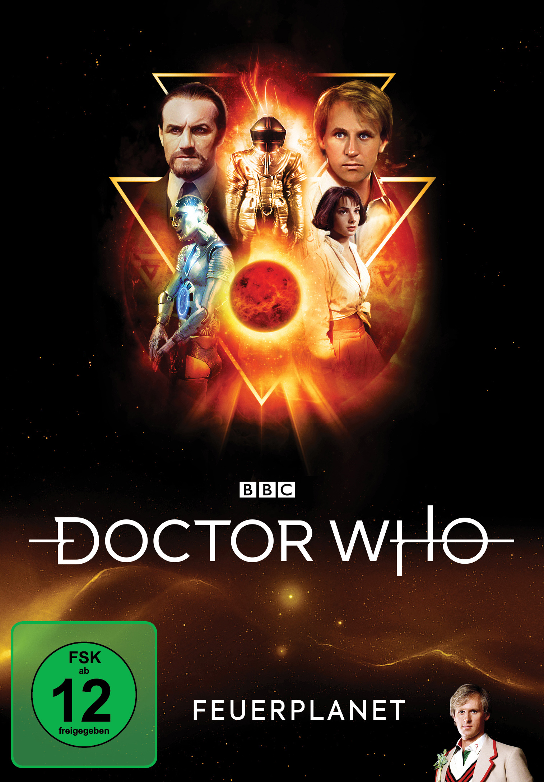 |  | Titel: | Doctor Who - Fünfter Doktor - Feuerplanet
 |  | Ggf. Originaltitel: | Doctor Who - Planet of Fire
 |  | Produktionsland: | Großbritannien
 |  | Produktionsjahr: | 1984
 |  | Genre: | Sci-Fi-Serie
 |  | Art.Nr.: | - |  | Medium: | 2x DVD9
 |  | Art.Nr: | 7705194PDT | EAN: | 426 0428 0 5194 7
 |  | Label: | Pandastorm (WVG) | VÖ: | 16.11.2018
 |  | Laufzeit: | 4 Folgen à 25 Min. plus 166 Min. Zusatzmaterial
 |  | Bildformat: | 1,33:1 / 4:3
 |  | Tonformat: | Deutsch DD 2.0, DD 5.1  Englisch DD 2.0, DD 5.1
 |  | FSK: | ab 12 Jahren beantragt
 |  | Untertitel: | Deutsch, Englisch
 |  | Regio-Code | Codefree, Pal, Farbe
 |  | Extras: | Booklet mit Vorwort von Nicola Bryant (Schauspielerin), Filmversion (66 Min.) mit Intro von Fiona Cumming, Featurettes: Der deutsche Doktor – Im Gespräch mit Michael Schwarzmaier, Die Flammen von Sarn - Making-of, Deleted & Extended Scenes, Isolated Score, Audiokommentare, uvm.
Text: | Der Master bedient sich des gestaltenwandlerisch begabten Androiden Kamelion, um die TARDIS samt dem Doktor, Turlough und der amerikanischen Studentin Peri zum Planeten Sarn zu entführen.  Auf dem fremden Planeten eingetroffen, überschlagen sich die Ereignisse: Turlough trifft auf Gefangene von seinem Heimatplaneten Trion und gerät dabei in tödliche Gefahr. Der Master benötigt nach einem fehlgeschlagenen Experiment dringend das rare Numismaton-Gas. Und der Doktor soll als Ungläubiger von den Ureinwohnern Sarns den Flammen geopfert werden…  Gedreht auf der kanarischen Insel Lanzarote, ist dieses erste Abenteuer des beliebten Companion Peri Brown (Nicola Bryant) an der Seite des zeitreisenden Doktors (Peter Davison) nun erstmals in deutscher Sprache erhältlich. In dieser Folge stattet der britische Kult-Schauspieler Peter Wyngarde („Department S“, „Jason King“, „Flash Gordon“) der britischen Science-Fiction-Kult-Serie einen willkommenen Besuch ab. Ein weiterer Klassiker als Deutschlandpremiere auf DVD, inklusive Booklet und umfangreichem Bonusmaterial.
Darsteller | Peter Davison, Mark Strickson, Nicola Bryant, Gerald Flood, Anthony Ainley, Dallas Adams, Michael Bangerter, Peter Wyngarde
Regisseur: | Fiona Cumming
Keyfacts: | Die erfolgreiche Sci-Fi-Kultserie öffnet die Tore zu ihrer Vergangenheit  "Feuerplanet" erstmalig in Deutschland auf DVD, in komplett deutscher Synchronisation  Mit über 2 Std. Bonusmaterial und Booklet

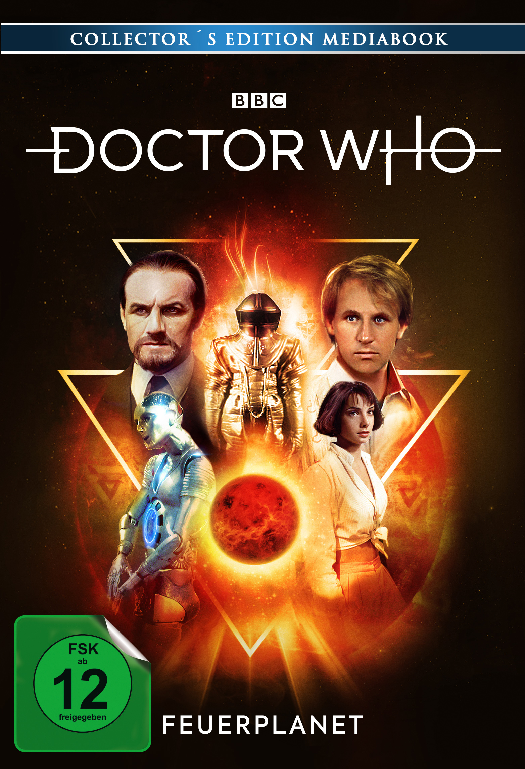 |  | Titel: | Doctor Who - Fünfter Doktor - Feuerplanet - Collectors Edition Mediabook
 |  | Ggf. Originaltitel: | Doctor Who - Planet of Fire
 |  | Produktionsland: | Großbritannien
 |  | Produktionsjahr: | 1984
 |  | Genre: | Sci-Fi-Serie
 |  | Art.Nr.: | - |  | Medium: | 2x DVD9
 |  | Art.Nr: | 7705195PDT | EAN: | 426 0428 0 5195 4
 |  | Label: | Pandastorm (WVG) | VÖ: | 28.09.2018
 |  | Laufzeit: | 4 Folgen à 25 Min. plus 166 Min. Zusatzmaterial
 |  | Bildformat: | 1,33:1 / 4:3
 |  | Tonformat: | Deutsch DD 2.0, DD 5.1  Englisch DD 2.0, DD 5.1
 |  | FSK: | ab 12 Jahren beantragt
 |  | Untertitel: | Deutsch, Englisch
 |  | Regio-Code | Codefree, Pal, Farbe
 |  | Extras: | Limitiertes Mediabook mit Booklet, Filmversion (66 Min.) mit Intro von Fiona Cumming, Featurettes: Der deutsche Doktor – Im Gespräch mit Michael Schwarzmaier, Die Flammen von Sarn - Making-of, Deleted & Extended Scenes, Isolated Score, Audiokommentare, uvm.
Text: | Der Master bedient sich des gestaltenwandlerisch begabten Androiden Kamelion, um die TARDIS samt dem Doktor, Turlough und der amerikanischen Studentin Peri zum Planeten Sarn zu entführen.  Auf dem fremden Planeten eingetroffen, überschlagen sich die Ereignisse: Turlough trifft auf Gefangene von seinem Heimatplaneten Trion und gerät dabei in tödliche Gefahr. Der Master benötigt nach einem fehlgeschlagenen Experiment dringend das rare Numismaton-Gas. Und der Doktor soll als Ungläubiger von den Ureinwohnern Sarns den Flammen geopfert werden…  Gedreht auf der kanarischen Insel Lanzarote, ist dieses erste Abenteuer des beliebten Companion Peri Brown (Nicola Bryant) an der Seite des zeitreisenden Doktors (Peter Davison) nun erstmals in deutscher Sprache erhältlich. In dieser Folge stattet der britische Kult-Schauspieler Peter Wyngarde („Department S“, „Jason King“, „Flash Gordon“) der britischen Science-Fiction-Kult-Serie einen willkommenen Besuch ab. Ein weiterer Klassiker als Deutschlandpremiere auf DVD: Erhältlich als limitiertes und durchnummeriertes Mediabook, inklusive Booklet und umfangreichem Bonusmaterial.
Darsteller | Peter Davison, Mark Strickson, Nicola Bryant, Gerald Flood, Anthony Ainley, Dallas Adams, Michael Bangerter, Peter Wyngarde
Regisseur: | Fiona Cumming
Keyfacts: | Die erfolgreiche Sci-Fi-Kultserie öffnet die Tore zu ihrer Vergangenheit  "Feuerplanet" erstmalig in Deutschland auf DVD, in komplett deutscher Synchronisation  Mit über 2 Std. Bonusmaterial und Booklet  Erhältlich als limitiertes und durchnummeriertes Mediabook

